

**厦门大学《大学物理》A、B类**

**课程期中试卷（A卷）**

**2017－2018第一学期（2017．11）**

一. （14分）

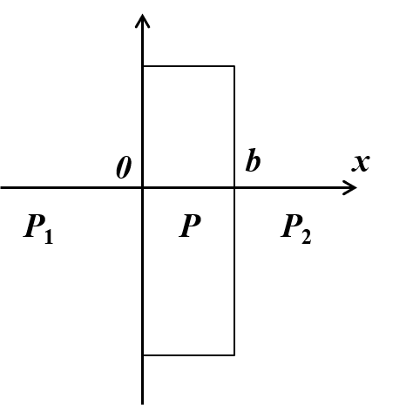假想一厚度为*b*的无限大非均匀带正电板，电荷体密度为，其中。求：

（1）平板两外侧任意一点*P*1和*P*2处的电场强度；

（2）平板内与其表面上O点相距为*x*的点*P*处的电场强度。

解：

（1）平板两外侧点*P*1和*P*2处的电场可认为是带电板各薄层产生的电场的叠加，

*x*处厚度为*dx*的薄板外侧产生的电场 （3分）

因此， （4分）

（2）*P*点的电场是其上下两边电场的叠加：

 （2分）

 （2分）

 （3分）

二. （16分）

半径为的导体球，带有电荷，球外有一个内外半径分别为和的同心导体球壳，壳上带有电荷，试计算：

（1）两球的电势和；

（2）用导线把球和球壳接在一起后，和分别是多少？

（3）若外球接地，和为多少？

（4）若内球接地，和为多少？

解：（1）根据静电平衡条件，可知导体球壳内表面带电为；

则导体球壳外表面带电为，

所以，导体球电势和导体球壳电势分别为：



 （6分）

（2）两球用导线相连后，导体球表面和同心导体球壳内表面的电荷中和，电荷全部分布于球壳外表面，两球成等势体，其电势为 （3分）

（3）若外球接地，则，球壳外表面的电荷消失， （1分）

 （2分）

（4）若内球接地，设其表面电荷为，而球壳内表面将出现，球壳外表面的电荷为，这些电荷在球心处产生的电势应等于零，即：

，解得，则： （2分）

 （2分）

三. （14分）

半径为*R*的介质球，相对电容率为，介质球内距离球心为处的自由电荷体密度，其中为常量。求：

（1）介质球内的电位移和场强分布；

（2）到球心距离*r*多大处的场强最大？

解：（1）取与介质球同心，半径为*r* (*r*<*R*)的球形高斯面，根据电介质的高斯定理有：

 （3分）

可得： （2分）

则，电位移和场强均沿径向。 （2分）

（2）令，即， （4分）

可得 （3分）

又因此处，故场强最大。

四. （14分）

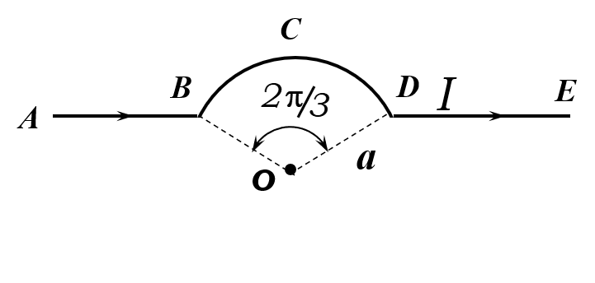一长直导线ABCDE，通有电流，中部一段弯成圆弧形，半径为，圆弧所对的圆心角为，求圆心O处的磁感强度。



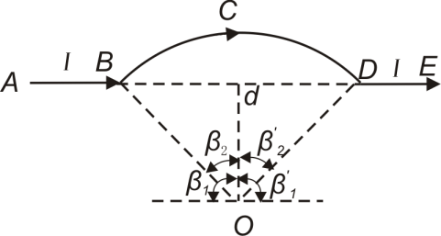解：载流导线BCD段在O点产生的磁感强度



方向垂直纸面向里。 （3分）

AB段在O点产生的磁感强度 

式中,,，代入得

 方向垂直纸面向里。 （3分）

DE段在O点产生的磁感强度

式中，，代入得

 方向也是方向垂直纸面向里。 （3分）

整个载流导线在O点产生的磁感强度

 （3分）

方向垂直纸面向里 （2分）

五. （16分）

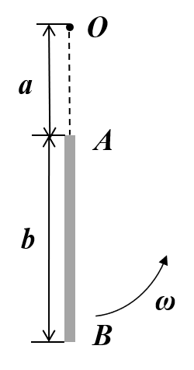如图所示，有一均匀带电细直导线*AB*，长为*b*，电荷量为*q*。此导线绕垂直于纸面的*O*轴以匀角速度*ω*转动，转动过程中导线两端与*O*轴的距离保持不变，且*A*端与*O*轴的距离为*a*。

求：（1）*O*点的电场强度；（2）*O*点的磁感应强度。

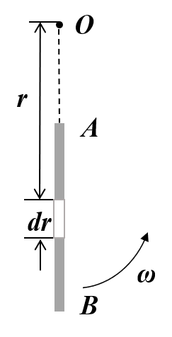解：（1）在导线AB上距O点为r处取一段线元*dr*，其所带电荷量为

$dq=\frac{q}{b}dr$（2分）

*dr*处电荷元激发的电场在O点处的电场强度为

 (2分)

得到，将*dq*代入，并进行积分

 （4分）

O点的电场强度大小为，方向竖直向上。

（仅考虑未转动时的情况）

（2）在导线AB上距O点为r处取一段线元dr，其所带电荷量为 $dq=\frac{q}{b}dr$

当导线以角速度*ω*旋转时，形成环形电流，其电流大小为

$dI=\frac{ω}{2π}dq=\frac{ωq}{2πb}dr$（3分）

所以带电导线AB旋转时，在O点产生的磁感应强度为

$B=\int_{a}^{a+b}{\frac{μ_{0}}{2r}\frac{ωq}{2πb}dr}=\frac{μ_{0}qω}{4πb}ln\frac{a+b}{a}$（4分）

方向垂直纸面向外。（1分）

六. （12分）

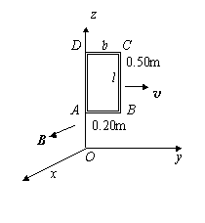磁场沿方向，磁感强度大小为，在平面内有一矩形线框，在时刻的位置如图所示， 线框从静止开始，以的加速度平行于轴运动，求线框中的感应电动势与的函数关系。

解法一：

矩形框作加速运动时，框上的动生电动势为



 （8分）

其中 （2分）

故 （2分）

解法二：

取回路逆时针绕行，矩形框作加速运动时穿过框的磁通量为



=

 （4分）

其中  （2分）

即  （2分）

矩形框上的电动势为

 （4分）

七. （14分）

如图所示，有两个长度均为*l*、半径分别为*R*1和*R*2（*R*1>*R*2）的同轴密绕直螺线管，它们的自感和匝数分别为*L*1、*N*1和*L*2、*N*2。求这两个同轴直螺线管的互感*M*及与两螺线管的自感*L*1、*L*2之间的关系。

解：设有电流*I*1通过半径为*R*1的外螺线管，则螺线管内的磁感应强度为

（2分）

穿过半径为*R*2的内螺线管的全磁通为

$Ψ_{21}=N_{2}B_{1}S_{2}=\frac{μ_{0}N_{1}N_{2}I_{1}}{l}⋅πR_{2}^{2}$（2分）

则互感为

$M=\frac{ψ_{21}}{I_{1}}=\frac{u_{0}⋅N_{1}N_{2}}{l}πR_{2}^{2}$（2分）

对于外螺线管而言，穿过自身的全磁通为

$Ψ_{1}=N_{1}B_{1}S_{1}=N_{1}u_{0}\frac{N_{1}}{l}I_{1}S_{1}=μ_{0}\frac{N_{1}^{2}I_{1}}{l}πR_{1}^{2}$（2分）

外螺线管自感为

$L_{I}=\frac{Ψ_{1}}{I_{1}}=μ_{0}\frac{N_{1}^{2}}{l}πR_{1}^{2}$（2分）

同理可得内螺线管自感为

$L_{2}=\frac{Ψ_{2}}{I_{2}}=μ_{0}\frac{N_{2}^{2}}{l}πR_{2}^{2}$（2分）

比较*M、L*1和*L*2，有

（2分）



一般情况下，可以把互感表示成

$$M=k\sqrt{L_{1}⋅L_{2}}\left(k≤1\right)$$

*K*称为耦合系数。

$$M<\sqrt{L_{1}L_{2}}$$